КОНСПЕКТ ОТКРЫТОГО УРОКА В 3 Б КЛАССЕ
17 февраля 2016 года

ТЕХНОЛОГИЧЕСКАЯ КАРТА УРОКА
Учебный предмет: английский язык
Класс: 3
Тема урока: «Празднование дня рождения»
Тип урока: комбинированный
УМК: Английский язык (серия «Rainbow English», 3 класс, Ч. 1), авторы: О.В. Афанасьева, И.В. Михеева.
Цели урока:
Деятельностная цель: формирование у обучающихся умений реализации новых способов действия.
Содержательная цель: расширение понятийной базы за счет включения в нее новых элементов.
Задачи урока:
Образоватеьная – сформировать знания (УУД) лексических единиц темы «День рождение»;
Развивающая – развивать память, мышление, речь, познавательные интересы;
Воспитательная – убедить обучающихся в практической значимости изучения иностранного языка.
Планируемый результат | Предметные умения | УУД
 | Говорение:  - вести диалог-расспрос, соблюдая нормы речевого этикета.  Аудирование:  - понимать и воспринимать на слух основное содержание небольших сообщений при помощи зрительных опор.  Чтение:  - соотносить графический образ английского слова с его звуковым образом;  Письмо:  - выписывать из текста слова, словосочетания и предложения; | Личностные: Уметь выбирать оптимальные  формы во взаимоотношениях с одноклассниками.  Коммуникативные: Формировать умения слушать и читать слова и выражения, развитие диалогической речи.  Познавательные: Уметь осознанно строить речевое высказывание по образцу, формулировать ответы на вопросы учителя и одноклассников.  Регулятивные: Определять и формулировать цель урока с помощью учителя; высказывать свою версию; моделировать ситуации поведения в классе.
Основные понятия | День рождение. Лексические единицы и фразы по теме урока.

Организация пространства
Межпредметные связи | Формы работы | Ресурсы
Математика, изобразительное искусство, русский язык,  музыка | Фронтальный опрос.  Парная работа.  Индивидуальная работа.  Групповая работа. | - учебник;  - аудиоприложение к учебнику;  - мультимедийная презентация к уроку;  - карточки.
ХОД УРОКА

1. Организационный момент.(2 мин.)
Good morning, children! – Good morning, Olga Viktorovna!
Nice to see you! – Nice to see you too!
Dear friends, look around! Today some guests are present at our lesson! - You are welcome, dear guests!
Sit down, please. Let's start our lesson.
2.Актуализация учебного процесса: постановка темы и цели урока.(5 мин)
What date is it today? – Today is the 17th of February. (на доске)
Сегодня у нас необычный и очень интересный урок. Мы с вами поговорим о самом любимом празднике всех детей. Давайте посмотрим на слайд и скажем, что это за праздник. (Слайд 1-2) – It’s a birthday.
Учитель задает вопрос Who has a birthday in February? - I have.
Ребята, а давайте поздравим наших именинников. – Давайте и подарим им подарки.
Именинники выходят к доске, а учащиеся по очереди говорят поздравления, придуманные дома и дарят свои подарки. – Happy birthday, Dasha. It’s my present for you.
Be happy, Sergey. It’s your good toy train.
We wish you health and wealth, our friends. And it is our present and so on.
И затем одноклассники поздравляют своих именинников песней “Happy birthday to you!”
Дети благодарят за поздравления и подарки и садятся на места.
Итак, сегодня у нас с вами праздник и мы будем много говорить о подарках, отгадывать, что же можно подарить.
3. Активизация навыков аудирования (5 мин)
Now open your books at page 110. Let’s do ex. 1. P₁, read the task, please. – Послушай 3 диалога и скажи, кто, что подарил Мэй в день ее рождения.
Roy? Granny? Steve?

Итак, ребята, слушаем запись 2 раза. Будьте внимательны.
4. Активизация навыков чтения (7мин)
Ребята, к нам пришло письмо от Мэй. Давайте прочитаем его и узнаем как она провела свой день рождение , а затем и выполним задания.
ЧТЕНИЕ письма с переводом.
Today is my birthday. I am fourteen. My family has a lot of presents: flowers, dolls, sweets, a teddy bear and a big cake. My birthday cake has fourteen candles. It is on the table. My friends are in the room. “These are your presents”, say my friends. I can see a big brown teddy bear and five roses. I like their presents very much. I am happy. “Thank you”, I say to my friends.
Mark the statements true or false
1. Today is not my birthday.(F)
2. The cake is on the floor.(F)
3. I’m 14.(T)
4. A small black dog is their present.(F)
5. I like my presents.(T)
6. I am sad.(F)
5. Активизация употребления изученных лексических единиц. (5 мин)
А теперь давайте с вами будем разгадывать ребусы. Вы любите разгадывать ребусы? – Да.
Очень хорошо. Тогда смотрим на слайды и разгадываем. Кто первый разгадает, поднимает руку и если ответ верный получает сладкий приз. И тема для всех ребусов «Подарки». Все готовы? – Да.
Тогда начнем! (слайды 3-10)
6. Физкультминутка. (3 мин.)
А теперь давайте немного отдохнем!
Песня с движениями «If you happy».
Ученики выполняют упражнения и поют слова, сопоставляют действия одноклассников и свои собственные.
7. Активизация употребления лексико-грамматических структур (13 мин).
А теперь у нас творческое задание. Мэй прислала нам фото своих подарков, но оно попало под дождь и все цвета исчезли нам нужно попытаться восстановить фото. Внизу фото написаны цвета, они вам помогут. Приготовили цветные карандаши и приступили к заданию!
Все готовы? – Да.
А теперь давайте посмотрим, что у вас получилось (Слайд 11)
E. e. The coin is …
The candle is…
The bear is …
The train is …
The snail is …
The table is …

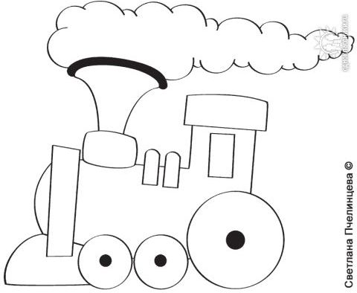
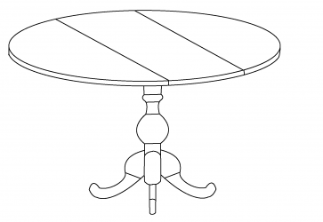

DARK BLUE PINK GREY
GREEN YELLOW BROWN

Хорошо, молодцы!!! А теперь давайте выполним следующее задание. Посмотрим на слайд (12). Нам нужно ответить на вопросы Мэй. Сама она никак не может справиться, запуталась. Давайте для начала вспомним все числительные, которые недавно изучили. – One, two, three, …., thirteen, fourteen, ….. twenty.
Вот и давайте теперь и поможем Мэй ответить на вопрос «Сколько …?»
How many …?
- 4+5=? – Four and five is nine.
- Friends: 6+2=?
- Family: 5+8=?
- Flowers: 7+5=?
- Toys: 8+9=?
- Sweets: 10+10?
- Coins: 13+1=?
- Cakes: 1+1=?
- Books: 9+4=?

8. Рефлексия (подведение итогов занятия) (4 мин.)
Итак, ребята, вам сегодня понравился урок? (Да)
Что для вас было новым на уроке?
А что мы повторили?
Как вы думаете, как вы поработали сегодня? (раздать смайлики).
And now, your marks…(1 мин)
…. you’ve been very active. Your marks are “fives”, well done.

… I liked your work at the lesson very much and your marks are “fives”, too.
… you’ve been less active; your marks are “fours”.
… you’ve been a little bit passive. I will ask you next time. (Объявляются оценки).

9. Информация о домашнем задании, инструктаж по его выполнению (1 мин.)
Мы сегодня очень хорошо поработали! Все повторили и закрепили! Домашнего задания на следующий урок нет.

Thank you for your working.
The lesson is over. Good-bye.

